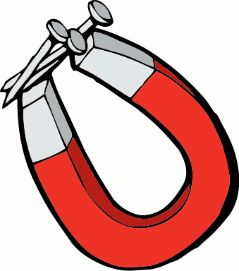
Test Physik Magnetismus 03.02.2010

Name: ______________________ Punkte: ________________ Note:

- Unterstreiche alle Materialien oder Gegenstände, welche von Magneten angezogen werden:

Aluminium, Gold, Stuhl, Stein, Eisen, Kupfer, Silber, Perlenkette, Buch

Raviolibüchse, Bleistift, Glas, Fünfliber, Kohle, Lederetui
2
+
- Ziehen sich die beiden Magnete an, oder stossen sie sich ab?
+
-
-

___________________________________________

2

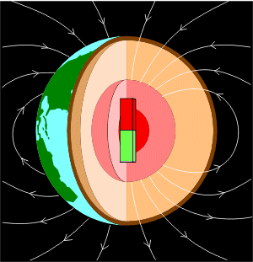
- Schreibe ein bis zwei Sätze zu diesem Bild. Verwende die Begriffe «Magnetfeld», «Pole» und «Erdkern».
6

